ГОСТ 11650-80
МЕЖГОСУДАРСТВЕННЫЙ СТАНДАРТ
ВИНТЫ САМОНАРЕЗАЮЩИЕ
С ПОЛУКРУГЛОЙ ГОЛОВКОЙ
И ЗАОСТРЕННЫМ КОНЦОМ
ДЛЯ МЕТАЛЛА И ПЛАСТМАССЫ
КОНСТРУКЦИЯ И РАЗМЕРЫ
Издание официальное

Москва
Стандартинформ
2007

МЕЖГОСУДАРСТВЕННЫЙ СТАНДАРТ
ВИНТЫ САМОНАРЕЗАЮЩИЕ С ПОЛУКРУГЛОЙ ГОЛОВКОЙ
И ЗАОСТРЕННЫМ КОНЦОМ ДЛЯ МЕТАЛЛА И ПЛАСТМАССЫ
ГОСТ
11650-80
Взамен
ГОСТ 10621-63,
ГОСТ 11650-65
в части винтов
с притупленным концом
Конструкция и размеры
Self-tapping round-head and sharpening end screws for metals and plastics.
Design and dimensions
МКС 21.060.10
Постановлением Государственного комитета СССР по стандартам от 30 декабря 1980 г. № 6110 дата введения
установлена
01.01.82
Ограничение срока действия снято Постановлением Госстандарта СССР от 29.03.91 № 399
- Настоящий стандарт распространяется на самонарезающие винты с полукруглой головкой
и заостренным концом для металла и пластмассы класса точности В с номинальным диаметром
резьбы от 2,5 до 8 мм.
- Конструкция и размеры винтов должны соответствовать указанным на чертеже и в табл. 1, 2.

⁶&М
Исполнение 1 г _
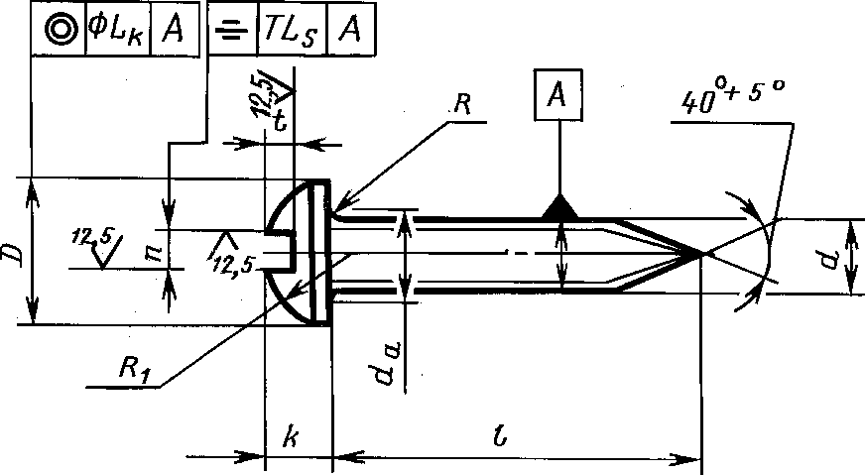
Исполнение 2
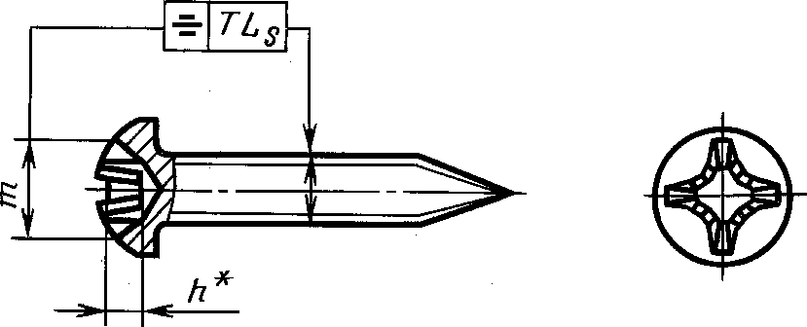
* Размер для справок.
Издание официальное
★
Перепечатка воспрещена
Издание с Изменением № 1, утвержденным в апреле 1985 г. (ИУС 7—85).
Номинальный диаметр резьбы d |  | 2,5 | 3 | 4 | 5 | 6 | 8
Шаг резьбы Р |  | 1,25 |  | 1,75 | 2,0 | 2,5 | 3,5
Диаметр головки D | Номин. | 4,5 | 5,5 | 7,0 | 8,5 | 10,0 | 13,0
 | Пред. откл. noj_{s} 15 | ± 0,24 |  | ± 0,29 |  |  | ± 0,35
Высота головки К | Номин. | 1,7 | 2,1 | 2,8 | 3,5 | 4,2 | 5,6
 | Пред. откл. по Г 15 | ± 0,2 |  |  | ± 0,24
Радиус сферы головки R, « |  | 2,4 | 2,9 | 3,6 | 4,4 | 5,1 | 6,6
Радиус под головкой | R, не менее | 0,10 |  | 0,20 |  | 0,25 | 0,40
 | с/„, не более | 3,1 | 3,6 | 4,7 | 5,7 | 6,8 | 9,2
Ширина шлица п | Номин. | 0,6 | 0,8 | 1,0 | 1,2 | 1,6 | 2,0
 | Не менее | 0,66 | 0,86 | 1,06 | 1,26 | 1,66 | 2,06
 | Не более | 0,80 | 1,00 | 1,20 | 1,51 | 1,91 | 2,31
Глубина шлица t | Не менее | 0,9 | 1,0 | 1,6 | 2,1 | 2,3 | 3,3
 | Не более | 1,3 | 1,4 | 2,0 | 2,5 | 2,7 | 3,7
Допуск соосности головки относительно  стержня (2IT14) |  | 0,60 |  | 0,72 |  |  | 0,86
Допуск симметричности шлица относительно  стержня в диаметральном выражении (2IT14) |  | 0,50 |  | 0,60 |  |  | 0,72
Номер крестообразного шлица |  | 1 |  | 2 |  |  | 3
Диаметр крестообразного шлица от, не более |  | 2,8 | 3,1 | 4,2 | 5,0 | 6,6 | 7,7
Глубина крестообразного шлица h |  | 1,25 | 1,60 | 1,75 | 2,50 | 2,45 | 3,65
Глубина вхождения  калибра в крестообраз-  ный шлиц | Не более | 1,4 | 1,7 | 2,0 | 2,8 | 3,0 | 4,2
 | Не менее | U | 1,4 | 1,5 | 2,3 | 2,5 | 3,7
Недовод резьбы, не более |  | 0,8 |  |  | 1,0
п римечание.Крестообразный шлиц — по ГОСТ 10753—86.

Длина винта / |  | Номинальный диаметр резьбы d
Номин. | Пред. откл. по у 7 | 2,5 | 3 | 4 | 5 | 6 | 8
6 | ± 0,75 |  |  | — | — | — | —
8 |  |  |  |  | — | — | —
10 |  |  |  |  |  | — | —
12 | ± 0,90 |  |  |  |  |  | —
14 |  |  |  |  |  |  | —
16
(18)
20 | ± 1,05 | — | Стандартные длины
(22) |  | — | —
25 |  | — | —
30 |  | — | —
35 | ± 1,25 | — | —
40 |  | — | — | —
45 |  | — | — | —
50 |  | — | — | — | —
П римечани е. Длины /, заключенные в скобки, применять не рекомендуется.

Примеры условного обозначения:
Винт в исполнении 1, диаметром 5 мм, длиной 30 мм, из материала группы 01, без покрытия, с
крупным шагом резьбы

Винт 5х 30.01 ГОСТ 11650-80
То же, в исполнении 2, диаметром 5 мм, с крупным шагом резьбы, длиной 30 мм, из материала
группы 01, с цинковым покрытием толщиной 6 мкм, хроматированным

Винт 2-5х 30.01.016 ГОСТ 11650-80
(Измененная редакция, Изм. № 1).
- Технические требования, резьба, методы контроля, правила приемки, упаковка и марки-
ровка — по ГОСТ 10618—80.
- Теоретическая масса винтов указана в приложении 1.
- (Исключен, Изм. № 1).
ПРИЛОЖЕНИЕ 1
Справочное
Теоретическая масса самонарезающих винтов
 | Номинальный диаметр резьбы d, мм
Длина винта /,  мм | 2,5 | 3 | 4 | 5 | 6 | 8
 | Масса 1000 шт. стальных винтов с крупным шагом резьбы, кг »
6 | 0,32 | 0,51 | — | — | — | —
8 | 0,37 | 0,59 | 1,П | — | — | —
10 | 0,42 | 0,67 | 1,25 | 2,21 | — | —
12 | 0,47 | 0,75 | 1,39 | 2,43 | 3,61 | —
14 | 0,52 | 0,83 | 1,53 | 2,67 | 3,93 | —
16 | 0,57 | 0,91 | 1,67 | 2,91 | 4,25 | 5,01
18 | 0,62 | 0,99 | 1,81 | 3,15 | 4,57 | 5,58
20 | — | 1,07 | 1,95 | 3,39 | 4,89 | 6,15
22 | — | — | 2,09 | 3,63 | 5,21 | 6,72
25 | — | — | 2,30 | 4,00 | 5,69 | 7,57
30 | — | — | 2,65 | 4,60 | 6,49 | 9,00
35 | — | — | 3,00 | 5,20 | 7,29 | 10,42
40 | — | — | — | 5,80 | 8,09 | 11,84
45 | — | — | — | 6,40 | 8,99 | 13,25
50 | — | — | — | — | 9,69 | 14,68
ПРИЛОЖЕНИЕ 2. (Исключено, Изм. № 1).

